JELOVNIK 1.4 .- 30.4.2014.

Lokacija Nespeš i PŠ Psarjevo

Utorak | 1.4. | Linolada na kruhu i kakao napitak
Srijeda | 2.4. | Pašteta na kruhu i čaj
Četvrtak | 3.4. | Chocoballsi sa mlijekom
Petak | 4.4. | Lisnato pecivo i puding
Ponedjeljak | 7.4. | Pecivo sa sirom i jogurt
Utorak | 8.4. | Sirni namaz na kruhu i čaj
Srijeda | 9.4. | Sendvič od bio peciva i pilećih prsa, sok
Četvrtak | 10.4. | Čokolino
Petak | 11.4. | Burek sa sirom i sok
Ponedjeljak | 14.4. | Sretan Uskrs!  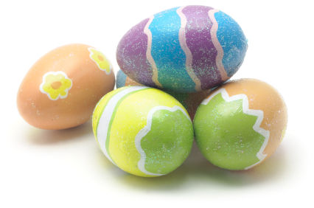
Utorak | 15.4.
Srijeda | 16.4.
Četvrtak | 17.4.
Petak | 18.4.
Ponedjeljak | 21.4.
Utorak | 22.4. | Đačka pizza i čaj
Srijeda | 23.4. | Hot-dog i sok
Četvrtak | 24.4. | Linolada na kruhu i kakao napitak
Petak | 25.4. | Kroasan i puding
Ponedjeljak | 28.4. | Chocoballsi sa mlijekom
Utorak | 29.4. | Pašteta na kruhu i čaj
Srijeda | 30.4. | Sendvič i sok

Dobar tek!

